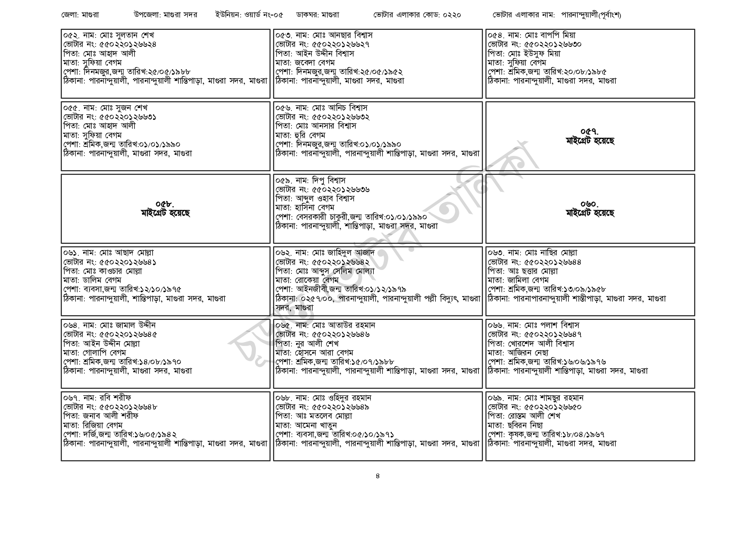
জেলা: মাগুরা
উপজেলা: মাগুরা সদর ইউনিয়ন: ওয়ার্ড নং-০৫
০৫২. নাম: মোঃ সুলতান শেখ
[ভোটার নং: ৫৫0220126624
পিতা: মোঃ আহাদ আলী
মাতা: সুফিয়া বেগম
পেশা: দিনমজুর, জন্ম তারিখ: ২৫/০৫/১৯৮৮
ডাকঘর: মাগুরা
ঠিকানা: পারনান্দুয়ালী, মাগুরা সদর, মাগুরা
০৫৫. নাম: মোঃ সুজন শেখ
[ভোটার নং: ৫৫02201 26631 পিতা: মোঃ আহাদ আলী
মাতা: সুফিয়া বেগম
পেশা: শ্রমিক,জন্ম তারিখ:০১/০১/১৯৯০
ঠিকানা: পারনান্দুয়ালী, মাগুরা সদর, মাগুরা
০৫৮.
মাইগ্রেট হয়েছে
০৬১. নাম: মোঃ আছাদ মোল্লা
[ভোটার নং: ৫৫0220126641
পিতা: মোঃ কাওচার মোল্লা
মাতা: ডালিম বেগম
পেশা: ব্যবসা,জন্ম তারিখ:১২/১০/১৯৭৫
ঠিকানা: পারনান্দুয়ালী, শান্তিপাড়া, মাগুরা সদর, মাগুরা
০৬৪. নাম: মোঃ জামাল উদ্দীন
ভোটার নং: ৫৫০ 220 1 26645
পিতা: আইন উদ্দীন মোল্লা
মাতা: গোলাপি বেগম
পেশা: শ্রমিক,জন্ম তারিখ: ১৪/০৮/১৯৭০
ঠিকানা: পারনান্দুয়ালী, মাগুরা সদর, মাগুরা
০৬৭. নাম: রবি শরীফ
[ভোটার নং: ৫৫022012664৮
পিতা: জনাব আলী শরীফ
মাতা: রিজিয়া বেগম
পেশা: দর্জি,জন্ম তারিখ: ১৬/০৫/১৯৪২
০৫৬. নাম: মোঃ আনিচ বিশ্বাস [ভোটার নং: ৫৫0220126632 পিতা: মোঃ আনসার বিশ্বাস
মাতা: হুরি বেগম
পেশা: দিনমজুর,জন্ম তারিখ:০১/০১/১৯৯০
ঠিকানা: পারনান্দুয়ালী, পারনান্দুয়ালী শান্তিপাড়া, মাগুরা সদর, মাগুরা
০৫৯. নাম: দিপু বিশ্বাস
[ভোটার নং: ৫৫০2201 26636
পিতা: আব্দুল ওহাব বিশ্বাস
মাতা: হাসিনা বেগম
ভোটার এলাকার নাম: পারনান্দুয়ালী(পূর্বাংশ)
০৫৪. নাম: মোঃ বাপপি মিয়া ভোটার নং: ৫৫0220126630 পিতা: মোঃ ইউসুফ মিয়া মাতা: সুফিয়া বেগম
পেশা: শ্রমিক,জন্ম তারিখ:২০/০৮/১৯৮৫ ঠিকানা: পারনান্দুয়ালী, মাগুরা সদর, মাগুরা
তাদিক
পেশা: বেসরকারী চাকুরী,জন্ম তারিখ:০১/০১/১৯৯০
ঠিকানা: পারনান্দুয়ালী, শান্তিপাড়া, মাগুরা সদর, মাগুরা
০৬২. নাম: মোঃ জাহিদুল আজাদ
[ভোটার নং: ৫৫০220 126642
পিতা: মোঃ আব্দুস সেলিম মোল্যা
মাতা: রোকেয়া বেগম
পেশা: আইনজীবী,জন্ম তারিখ:০১/১২/১৯৭৯
০৫৭.
মাইগ্রেট হয়েছে
060.
মাইগ্রেট হয়েছে
০৬৩. নাম: মোঃ নাছির মোল্লা ভোটার নং: ৫৫০220 126644 পিতা: আঃ ছত্তার মোল্লা
মাতা: জামিলা বেগম
পেশা: শ্রমিক,জন্ম তারিখ:১৩/০৯/১৯৫৮
ঠিকানা : ০২৫৭/০০, পারনান্দুয়ালী, পারনান্দুয়ালী পল্লী বিদ্যুৎ, মাগুরা ঠিকানা: পারনা পারনান্দুয়ালী শান্তীপাড়া, মাগুরা সদর, মাগুরা সদর, মাগুরা
০৬৫. নাম: মোঃ আতাউর রহমান
ভোটার নং: ৫৫02201 26646
পিতা: নুর আলী শেখ
মাতা: হোসনে আরা বেগম
পেশা: শ্রমিক,জন্ম তারিখ: ১৫/০৭/১৯৮৮
০৬৬. নাম: মোঃ পলাশ বিশ্বাস [ভোটার নং: ৫৫০220 126647
পিতা: খোরশেদ আলী বিশ্বাস মাতা: আজিরন নেছা
পেশা: শ্রমিক,জন্ম তারিখ:১৬/০৬/১৯৭৬
ঠিকানা: পারনান্দুয়ালী, পারনান্দুয়ালী শান্তিপাড়া, মাগুরা সদর, মাগুরা ঠিকানা: পারনান্দুয়ালী শান্তিপাড়া, মাগুরা সদর, মাগুরা
০৬৮. নাম: মোঃ ওহিদুর রহমান
[ভোটার নং: ৫৫0220126649
পিতা: আঃ মতলেব মোল্লা
মাতা: আমেনা খাতুন
পেশা: ব্যবসা,জন্ম তারিখ:০৫/১০/১৯৭১
০৬৯. নাম: মোঃ শামছুর রহমান
ভোটার নং: ৫৫02201 26650 পিতা: রোস্তম আলী শেখ
মাতা: ছবিরন নিছা
পেশা: কৃষক,জন্ম তারিখ: ১৮/০৪/১৯৬৭
ঠিকানা: পারনান্দুয়ালী, পারনান্দুয়ালী শান্তিপাড়া, মাগুরা সদর, মাগুরা ঠিকানা: পারনান্দুয়ালী, পারনান্দুয়ালী শান্তিপাড়া, মাগুরা সদর, মাগুরা ঠিকানা: পারনান্দুয়ালী, মাগুরা সদর, মাগুরা
8

